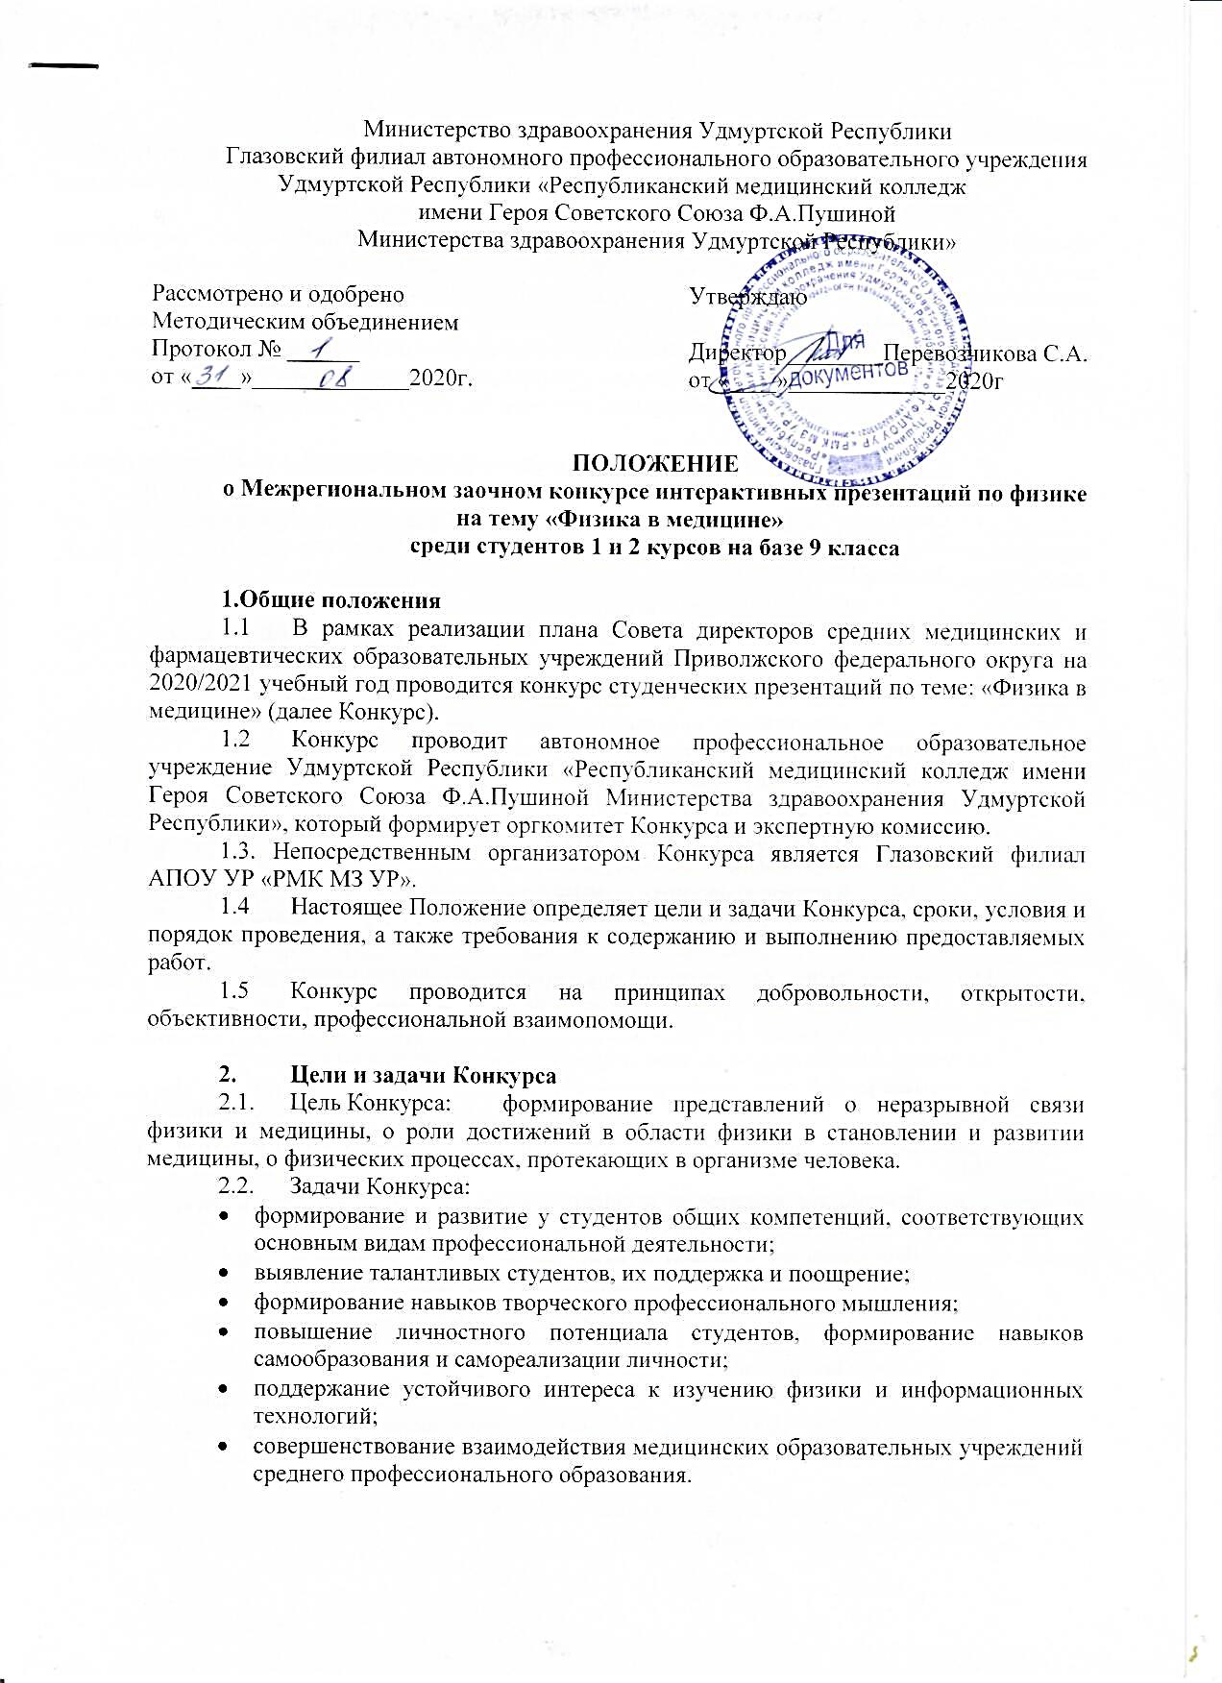
Министерство здравоохранения Удмуртской Республики
Глазовский филиал автономного профессионального образовательного учреждения Удмуртской Республики «Республиканский медицинский колледж
имени Героя Советского Союза Ф.А.Пушиной
Министерства здравоохранения Удмуртской Республики»

Рассмотрено и одобрено Методическим объединением  Протокол № ______  от «____»_____________2020г. |  | Утверждаю  Директор________Перевозчикова С.А.  от «____»_____________2020г

ПОЛОЖЕНИЕ
о Межрегиональном заочном конкурсе интерактивных презентаций по физике на тему «Физика в медицине»
среди студентов 1 и 2 курсов на базе 9 класса

1.Общие положения
1.1 В рамках реализации плана Совета директоров средних медицинских и фармацевтических образовательных учреждений Приволжского федерального округа на 2020/2021 учебный год проводится конкурс студенческих презентаций по теме: «Физика в медицине» (далее Конкурс).
1.2 Конкурс проводит автономное профессиональное образовательное учреждение Удмуртской Республики «Республиканский медицинский колледж имени Героя Советского Союза Ф.А.Пушиной Министерства здравоохранения Удмуртской Республики», который формирует оргкомитет Конкурса и экспертную комиссию.
1.3. Непосредственным организатором Конкурса является Глазовский филиал АПОУ УР «РМК МЗ УР».
1.4 Настоящее Положение определяет цели и задачи Конкурса, сроки, условия и порядок проведения, а также требования к содержанию и выполнению предоставляемых работ.
1.5 Конкурс проводится на принципах добровольности, открытости, объективности, профессиональной взаимопомощи.

2. Цели и задачи Конкурса
2.1. Цель Конкурса: формирование представлений о неразрывной связи физики и медицины, о роли достижений в области физики в становлении и развитии медицины, о физических процессах, протекающих в организме человека.
2.2. Задачи Конкурса:
- формирование и развитие у студентов общих компетенций, соответствующих основным видам профессиональной деятельности;
- выявление талантливых студентов, их поддержка и поощрение;
- формирование навыков творческого профессионального мышления;
- повышение личностного потенциала студентов, формирование навыков самообразования и самореализации личности;
- поддержание устойчивого интереса к изучению физики и информационных технологий;
- совершенствование взаимодействия медицинских образовательных учреждений среднего профессионального образования.

3. Порядок организации и проведения Конкурса
3.1. В конкурсе принимают участие студенты I-II курса специальности 34.02.01 «Сестринское дело» средних медицинских и фармацевтических образовательных учреждений.
3.2 Для организации работы по проведению Конкурса формируется Организационный комитет (далее - Оргкомитет) и экспертная комиссия Конкурса.
Члены Оргкомитета:
- Данилова М.В. - методист Глазовского филиала АПОУ УР «Республиканский медицинский колледж имени Героя Советского Союза Ф. А. Пушиной МЗ УР».
- Ситникова Е.В. – преподаватель физики Глазовского филиала АПОУ УР «Республиканский медицинский колледж имени Героя Советского Союза Ф. А. Пушиной МЗ УР».
Экспертная комиссия
Председатель экспертной комиссии: Перевозчикова Светлана Александровна, директор Глазовского филиала АПОУ УР «Республиканский медицинский колледж имени Героя Советского Союза Ф. А. Пушиной МЗ УР»
Члены экспертной комиссии:
- Владыкина Надежда Викторовна, заведующая учебной частью Глазовского филиала АПОУ УР «Республиканский медицинский колледж имени Героя Советского Союза Ф. А. Пушиной МЗ УР».
- Данилова М.В. - методист Глазовского филиала АПОУ УР «Республиканский медицинский колледж имени Героя Советского Союза Ф. А. Пушиной МЗ УР».
- Ситникова Е.В. – преподаватель физики Глазовского филиала АПОУ УР «Республиканский медицинский колледж имени Героя Советского Союза Ф. А. Пушиной МЗ УР».
3.3 Оргкомитет Конкурса:
- координирует деятельность по подготовке и проведению Конкурса;
- ведет прием заявок и конкурсных работ;
- формирует пакет документов для работы экспертной комиссии;
- обеспечивает информационное сопровождение проведения Конкурса;
Экспертная комиссия Конкурса:
- оценивает работы, поданные на Конкурс, в соответствии с установленными параметрами по критериям оценки, утвержденным настоящим Положением;
- представляет в Оргкомитет итоговый протокол оценки конкурсных работ с определением победителей и призеров Конкурса.
3.4 Конкурс проводится в заочной форме.
3.5 Конкурс проводится с 12.10.2020г. по 20.11.2020г. в два тура.
Первый тур проводится с 12.10.2020г. по 10.11.2020г. - представление в адрес Оргкомитета заявки на участие в Конкурсе (Приложение 1) и конкурсной работы. Заявки и презентации высылаются по почте glazovrmk@yandex.ru с пометкой «Конкурс; сокращенное название учебного заведения, ФИО конкурсанта». Если конкурсная работа получена, следует подтверждение о регистрации.
Последний день приема заявок и работ - 10.11.2020г. до 16.00ч. по Московскому времени.
11.11.2020г. на сайте колледжа будет опубликован список участников. (Протокол №1)
Второй тур проводится с 11.11.2020 по 20.11.2020г. и предполагает изучение конкурсных работ экспертами, определение победителей Конкурса.
Итоги участия в Конкурсе будут размещены 21.11.2020г. на официальном сайте Глазовского филиала АПОУ УР «РМК МЗ УР». (Итоговый протокол).
3.6 Конкурс проводится в двух номинациях:
- Физика на службе медицины.
- Законы физики и организм человека
3.7 К участию в конкурсе допускаются как индивидуальные, так и коллективные работы (не более 2 человек). Автор конкурсной работы и его руководитель могут представлять только одну работу, количество участников от одного учреждения не ограничено.
3.8 Работы, не являющиеся авторскими, заимствованные из сети Интернет к участию в конкурсе не допускаются.
3.9 Конкурсные работы, представленные после завершения срока приема работ или не отвечающие условиям конкурса, не рассматриваются.

4. Требования к оформлению и содержанию конкурсной работы
Презентация должна быть выполнена в редакторе Microsoft Power Point (формат файлов ppt, pptx) с максимальным числом слайдов - 20. Обязательным является наличие автоматической смены слайдов. Презентация может включать звуковое сопровождение, анимационные эффекты, видео. Первый слайд презентации должен содержать следующую информацию: название образовательной организации, название конкурсной работы, Ф.И.О. автора. Заключительный слайд презентации должен содержать следующую информацию: список использованных источников.

5. Критерии и показатели оценки презентации
Оценка осуществляется по каждому критерию по 3-х бальной шкале: 2 - максимальный балл; 1 - средний балл; 0 - минимальный балл.
 | Показатели | Максимальное  количество баллов | Фактическое количество баллов
1. | Соответствие содержания заявленной теме | 2
2. | Полнота раскрытия темы | 2
3. | Внутренняя логика построения презентации | 2
4. | Наличие звукового сопровождения | 2
5. | Наличие анимационных эффектов, видео | 2
6. | Дизайн презентации | 2
7 | Научный стиль, логичность, ясность и целостность изложения | 2
8. | Языковая грамотность текста (грамматическая, орфографическая и пунктуационная) | 2
9. | Соблюдение требований к оформлению презентации | 2
10. | Общее эмоциональное восприятие. | 2
 | Максимальная оценка презентации | 20 баллов

6. Награждение
6.1 Победители награждаются Дипломами I, И, III степеней в каждой номинации.
6.2 Все участники Конкурса, представившие материалы на конкурс, получают Сертификат участника.
6.3 Диплом, Сертификат оформляется на каждую заявку, вне зависимости от количества авторов присланной работы.
6.4 Дипломы и Сертификаты, будут высланы на адрес электронной почты образовательной организации, указанный в заявке до 28.11.20г.

7. Контактные данные
Адрес: 427620, УР, г. Глазов, ул. Короленко, д. 5
Тел./факс: 8(34141) 2-88- 22
E-mail: glazovrmk@yandex.ru
Сайт: http://glazov.rmkur.ru/
Контактные лица: Ситникова Елена Витальевна
Данилова Марина Владимировна

Приложение 1

Заявка
на участие в Межрегиональном заочном конкурсе интерактивных презентаций по физике на тему «Физика в медицине»
среди студентов 1 и 2 курсов на базе 9 класса

Название образовательной организации (полностью)
ФИО участника (полностью)
ФИО куратора конкурсной работы, должность
Номинация
Тема конкурсной работы
Контактный телефон
E-mail
ФИО руководителя образовательной организации (полностью)
Дата подачи заявки

Директор ОО____________________/_____________________/

МП

Приложение 2
ПРОТОКОЛ №1

Список участников Межрегионального заочного конкурса интерактивных презентаций по физике на тему «Физика в медицине» среди студентов 1 и 2 курсов на базе 9 класса
№ | ФИО участника | ФИО куратора проекта | Название образовательной организации | Тема конкурсной работы | Дата приема конкурсной работы

Приложение 3

ИТОГОВЫЙ ПРОТОКОЛ

Межрегионального заочного конкурса интерактивных презентаций по физике на тему «Физика в медицине» среди студентов 1 и 2 курсов на базе 9 класса

№ | ФИО участника | ФИО куратора проекта | Название образовательной организации | Тема конкурсной работы | Количество баллов | Место

Экспертная комиссия
Председатель экспертной комиссии: С.А. Перевозчикова
Члены экспертной комиссии:
Владыкина Н.В..
Данилова М.В..
Ситникова Е.В..

